Zpátky do lavic a kanceláří s gumovacími pery Pilot FriXion & skvělé pero z plastové lahve Ecoball

Praha 21. června 2021 – Po prázdninách se vracejí zpátky ke svým povinnostem nejen školáci, návrat se týká nás všech, kdy po létě opět usedáme ke kancelářským stolům. K již tradiční výbavě každého školáka neodmyslitelně patří gumovací pera Pilot FriXion Ball. Protože ale Pilot nezapomíná ani na dospěláky, přináší v letošním roce kolekci elegantních gumovacích rollerů Pilot FriXion Point Clicker určenou právě jim. Značka Pilot dlouhodobě myslí i na naši planetu a představuje další novinku z ekologické kolekce per – kuličkové pero Ecoball z řady B2P.

Od plastové lahve k peru
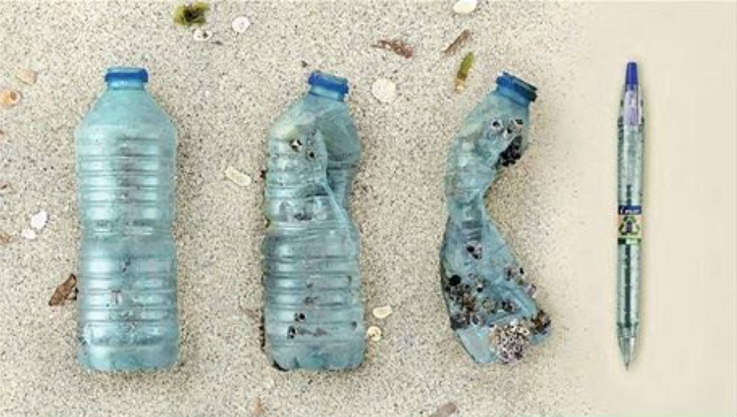
Nové kuličkové pero Ecoball doplňuje ekologickou kolekci per B2P. Vůbec poprvé jsou součástí složení pera oceánské plasty. To je plastový odpad posbíraný z pláží, oceánů, řek, jezer a břehů vodních toků. Celkový podíl recyklovaného materiálu tvoří 86 %, z toho 2,5 % právě oceánské plasty. Design pera Ecoball je navržen tak, aby připomínal tvar PET lahve. Dokonalé propojení designu a využití plastového odpadu k výrobě Ecoballu podtrhuje i skutečnost, že z jedné PET lahve lze vyrobit až tři pera. Kuličkové pero s vyměnitelnou náplní nabízí maximální komfort při psaní inkoustem na bázi oleje. Díky viditelnosti hladiny inkoustu se vám nikdy nestane, že náplň zničehonic dojde. Hrot z nerezové oceli a s kuličkou z karbidu wolframu zajišťuje vysokou životnost a odolnost proti tlaku vyvíjenému při psaní. Pero Pilot B2P Ecoball se středním hrotem je k dostání v černé, modré, červené a zelené barvě a díky stiskacímu mechanismu je jedním cvaknutím připravené k psaní. Prostě skvělé pero z plastové lahve. Doporučená MOC je 26,00 Kč.

Změna je život, změna je Pilot
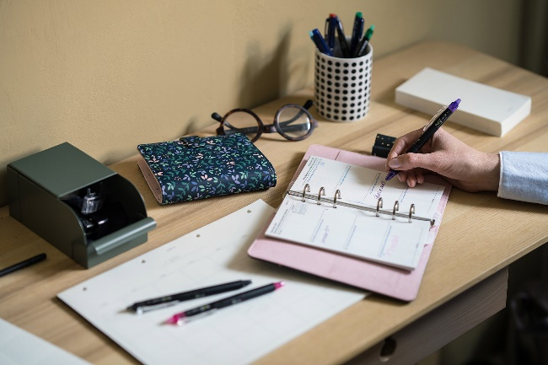
Kdo se někdy nezmýlil? Kdo někdy nezměnil svůj plán? Nikoho takového ve svém okolí asi neznáme, ale škrtance v diáři chce mít málokdo. Sáhněte po elegantním gelovém rolleru Pilot FriXion Point Clicker, který díky kouzelnému termosenzitivnímu inkoustu FriXion umožní psát čistě a bez škrtanců. Chybu či změnu jednoduše vymažete gumovacím zakončením pera a ihned přepíšete. Inovativní high tech synergy hrot spojující výhody tenkého jehličkového a klasického kónického hrotu zajistí krásně tenkou a čistou stopu a díky gelovému inkoustu neuvěřitelně hladce klouže po papíře. Pero se stiskacím mechanismem v elegantním černém designu nabízí hned osm trendy barev pro vaše zápisky, poznámky či myšlenkové mapy. A pozor, když inkoust dojde, náplň prostě jen vyměníte a oblíbený roller je opět připravený k psaní. Ekologické a praktické zároveň. Doporučená MOC je 81,00 Kč.

Pilot FriXion Ball nikdy neomrzí
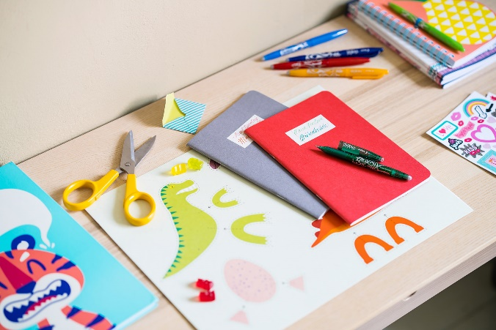
Je čas doplnit školní penály! A co u dětí jednoznačně vede? Jistě že gumovací pera různých barev Pilot FriXion Ball. I chybami se člověk učí, legendárním perem FriXion je však snadno zničí. Revoluční termosenzitivní inkoust lze snadno vygumovat a přepsat, což potěší nejednoho školáka a studenta. Ergonomický tvar pera a příjemná gumová úchopová zóna zajistí komfortní psaní, náplň s jemným gelovým inkoustem se dá po vypsání snadno vyměnit. Pilot FriXion Ball je ideálním parťákem pro upravené sešity bez škrtanců. Na výběr je mnoho zářivých barev i pastelových odstínů a různé šířky stopy. Barva inkoustu odpovídá barvě pera, při výběru tak nikdy nesáhnete vedle. Pokud dbáte na ochranu životního prostředí, tak i tohle, školáky velmi oblíbené gumovací pero, je vyrobeno minimálně z poloviny z recyklovaných materiálů. Doporučená MOC je 74,00 Kč.

***
O značce Pilot
Už více než 100 let je PILOT synonymem pro poskytování nových řešení a nápadů v oblasti psaní. Společnost byla založena v Japonsku roku 1918 pány Ryosuke Namiki a Masao Wada. Původně společnost nesla jméno The Namiki Manufacturing Company. V roce 1938 byla přejmenována na The Pilot Pen Co., Ltd., a své současné označení Pilot Corporation nese společnost od roku 1989. Moderní jméno odkazuje na desetiletí tvořivosti, inovace a designu, což zajistilo značce PILOT pozici mezi světovými lídry v oblasti psacích potřeb. Na českém trhu figuruje značka PILOT od roku 1995. Od založení až do současnosti společnost nikdy nepřestala s inovací a stále přináší nové prostředky, kterými posunuje vpřed technologii psacích potřeb. Tím, že naslouchají svým zákazníkům, jim jejich výzkum umožnil vytvořit nové standardy z hlediska komfortu: uvedení rollerů s tekutým inkoustem, gelových rollerů a výrobku FriXion – rolleru s termosenzitivním inkoustem, který si oblíbili lidé na celém světě. I nadále nepřestávají plnit hlavní úkoly, kterými jsou ochrana životního prostředí, zlepšování kvality a komfortu jejich produktů.

Markéta Topolčányová
doblogoo
+420 778 430 052
marketat@doblogoo.cz

